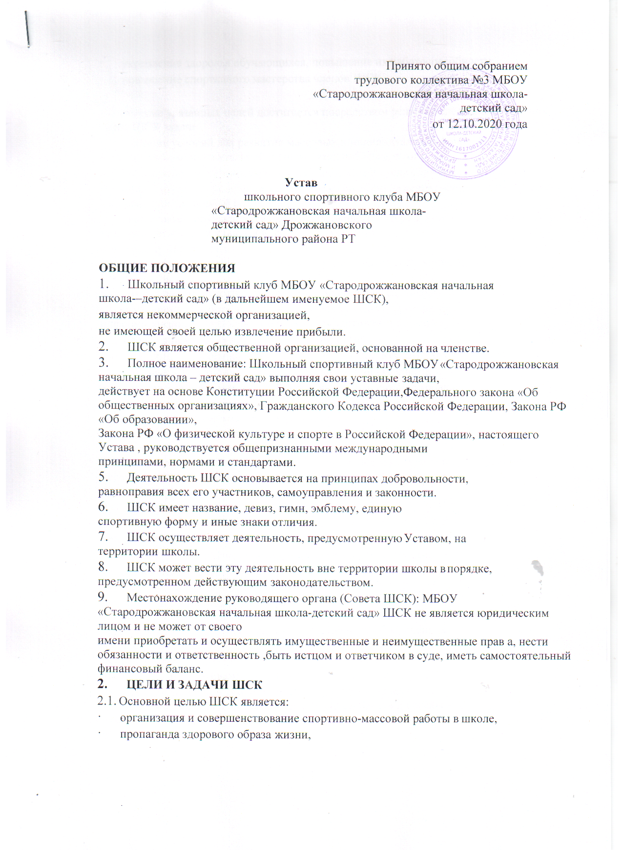
- укрепление здоровья обучающихся, повышение их работоспособности,
- повышение спортивного мастерства членов ШСК.
2.2
Достижение указанных целей достигается посредством решения следующих стоящих перед ШСК задач:
- создание условий для развития массовых и индивидуальных форм физкультурно-оздоровительной и спортивной работы в школе;
- организация различных форм спортивной жизни среди обучающихся школы;
- привлечение обучающихся школы к объединению на основе общности интересов в команды по различным видам спорта;
- воспитание у обучающихся школы устойчивого интереса к систематическ им занятиям физической культурой, спортом, туризмом,
к здоровому образу жизни.
2.3Для достижения указанной цели ШСК осуществляет следующие виды деятельности:
- создание сети физкультурного актива во всех классах школы;
- агитационная работа в области физической культуры и спорта, информирование обучающихся о развитии спортивного движения;
- проведение спортивно-массовых мероприятий,
соревнований среди обучающихся школы и с воспитанниками других клубов
- создание и подготовка команд по различным видам спорта,
для участия в воспитанников ШСК в соревнованиях разного уровня;
- внедрение физической культуры в быт обучающихся, проведение спортивно-массовой и физкультурно- оздоровительной работы в школе;
- организация активного спортивно- -
оздоровительного отдыха обучающихся (лагеря, походы, туризм и т.п.). Помимо перечисленных видов деятельности ШСК может осуществлять иную
, не противоречащую Уставу, деятельность.

ПРАВА ШСК
1. ШСК имеет право в порядке,
предусмотренном действующим законодательством:
- свободно распространять информацию о своей деятельности;
- участвовать в выработке решений органов управления школой;
- проводить собрания, митинги, шествия;
-представлять и защищать свои права,
законные интересы своих членов и участников в органах государственной власти, органах местного самоуправления и общественных объединениях;
-осуществлять иные полномочия,предусмотренные законами об общественных объединениях;
выступать с инициативами по вопросам,
имеющим отношение к реализации своих уставных целей,
вносить предложения в органы государственной власти и органы местного самоуправления, органы управления школой и организаций, занимающихся развитием спорта;
-
поддерживать прямые контакты и связи с другими спортивными организация ми и клубами.
3.2.ШСК может осуществлять иные права, предусмотренные действующим законодательством РФ, и соответствующие уставным целям и задачам ШСК.

ОБЯЗАННОСТИ ШСК
  - ШСК обязан:
-соблюдать законодательство Российской Федерации,
общепризнанные принципы и нормы, касающиеся сферы своей деятельности, а также нормы,
предусмотренные настоящим уставом и иными учредительными документам и;
- ежегодно информировать общественность о своей деятельности.

УЧАСТНИКИ ШСК, ИХ ПРАВА И ОБЯЗАННОСТИ
  - Членами ШСК могут быть физические лица, достигшие возраста 8 лет. Юридические лица могут быть участниками ШСК.

Прием в члены ШСК производится решением Совета ШСК на основании личных заявлений лиц, желающих стать членами ШСК,
  - Исключение из членов ШСК производится решением Совета ШСК за неоднократное нарушение членом ШСК обязанностей,
предусмотренных настоящим уставом.
  - Члены ШСК имеют право:
-бесплатно пользоваться спортивным инвентарем, оборудованием и спортивными сооружениями,
а также методическими пособиями;
- получать консультации от преподавателей ШСК;
- избирать и быть избранными в Совет ШСК;
- систематически проходить медицинское обследование;
- вносить предложения по совершенствованию работы ШСК;
- принимать участие в общих собраниях;
- избирать и быть избранным в руководящие и контрольно - ревизионный органы ШСК;
- получать информацию о планируемых ШСК мероприятиях;
- участвовать во всех мероприятиях проводимых ШСК.
  - Члены ШСК обязаны:
- соблюдать Устав ШСК;
- выполнять решения руководящих органов ШСК;
- активно участвовать в работе органов, в которые они избраны;
- соблюдать правила техники безопасности при проведении занятий, установленный порядок работы ШСК;
- бережно относиться к спортивному инвентарю, оборудованию, спортивным сооружениям и иному имуществу;
- показывать личный пример здорового образа жизни.

РУКОВОДЯЩИЕ ОРГАНЫ
  - Общее собрание. 6.1.1.
Высшим руководящим органом ШСК является общее собрание участников, созываемое Советом ШСК не реже одного раза в год.
6.1.2.
Внеочередное общее собрание может быть созвано по требованию не менее чем одной трети участников ШСК.
    - Общее собрание правомочно:
- если в его работе принимают участие более половины участников ШСК, направивших в Совет ШСК уведомление согласно настоящему уставу;
- если количество присутствующих на собрании участников меньше при условии, что имеются документы,
подтверждающие приглашение на общее собрание всех участников ШСК, направивших в Совет ШСК уведомление согласно настоящему уставу.
    - Все решения принимаются простым большинством голосов от числа присутствующих на общем собрании участников.
    - К исключительной компетенции общего собрания относятся:
- реорганизация и ликвидация ШСК;
- утверждение Устава, внесение изменений и дополнений в Устав;
- выбор членов Совета ШСК;
- утверждение ежегодного отчета Совета ШСК;
- избрание контрольно-ревизионной комиссии.
  - СОВЕТ ШСК. ПРЕДСЕДАТЕЛЬ СОВЕТА ШСК 6.2.1.
Постоянно действующим руководящим органом ШСК является Совет ШСК, избираемый общим собранием на 3
года и подотчетный общему собранию участников. 6.2.2.Число членов Совета не может быть меньше 3 человек.
Члены Совета ШСК из своего состава выбирают председателя совета на срок действия полномочий совета.
6.2.3.
Совет ШСК осуществляет права и исполняет обязанности от имени ШСК. 6.2.4.Совет ШСК решает все вопросы, связанные с деятельностью ШСК, кроме тех, что отнесены к исключительной компетенции общего собрания.
6.2.5. Содействует реализации инициатив воспитанников во внеучебной деят ельности:
изучает интересы и потребности школьников в сфере внеучебной деятельнос ти, создает условия для их реализации,
привлекает воспитанников к организации воспитательной и спортивной рабо ты в школе.
6.2.6.
В ходе своей деятельности содействует разрешению конфликтных вопросов: участвует в решении проблем школы,
согласовании интересов воспитанников, педагогов и родителей,
организует работу по защите прав воспитанников, укреплению дисциплины и порядка.
6.2.7.
Информирует воспитанников о деятельности областной и районной системы самоуправления,
содействует организации спортивных программ и проектов как на территори и школы, так и вне ее.
6.2.8.
Все решения принимаются простым большинством голосов от общего числа членов Совета ШСК.
6.2.9.Председатель Совета ШСК выполняет организационно- распорядительные функции,
непосредственно представляет Движение в органах государственной власти, органах местного самоуправления,
организациях и общественных объединениях. 6.2.10.
Председатель организует подготовку и проведение заседаний Совета ШСК.

ПОРЯДОК ВНЕСЕНИЯ ДОПОЛНЕНИЙ И ИЗМЕНЕНИЙ В УСТАВ
7.1.
Изменения и дополнения в Устав вносят по решению общего собрания участ ников.
7.2.
Изменения и дополнения в Уставе ШСК приобретают силу с момента принят ия решения о внесении изменений и дополнений в Устав на общем собрании участников ШСК.

РЕОРГАНИЗАЦИЯ И ЛИКВИДАЦИЯ ШСК
  - Реорганизацию ШСК (слияние, присоединение, разделение,
выделение или ликвидацию) осуществляют по решению общего собрания.
  - Ликвидируют ШСК по решению общего собрания.
  - Все дела ликвидированного ШСК (учредительные документы, протоколы, приказы и т.п.) передают по описи в архив.

